深圳大学硕士研究生考试参考答案

1.解 (1) 当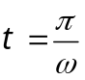时 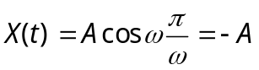
而 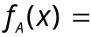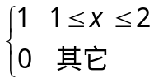
所以, 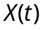的概率密度为:
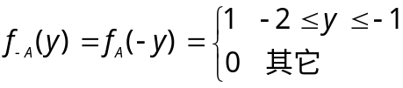
(2) 当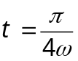时 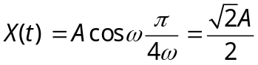
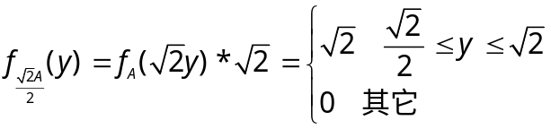

2.解
(1) 当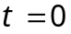时
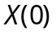 | 2 | -2
P | 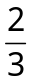
当 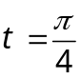时
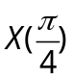 | 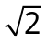 | -
P
所以, 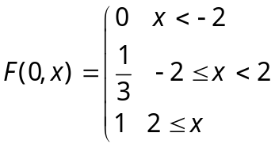
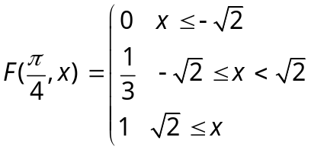

(2)二维分布函数为:
(,) | (2, ) | (-2,- )
P
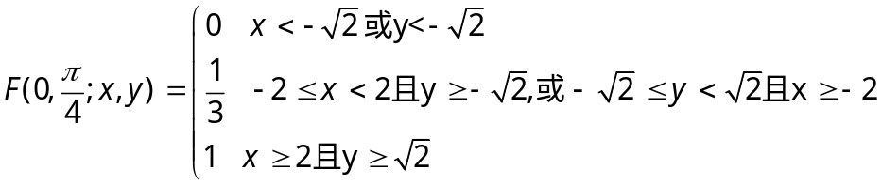
(3) 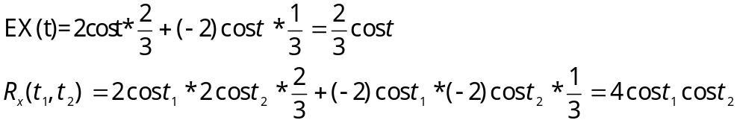

3.解 (1) 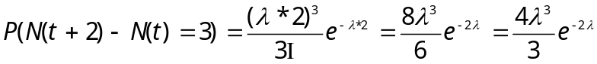
(2)
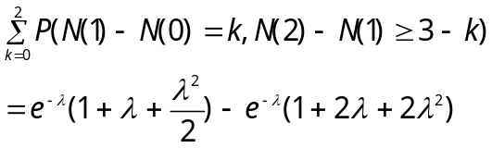

4.解: 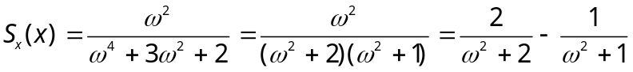
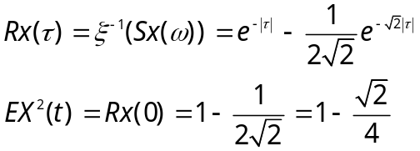

5.解 (1) 因为 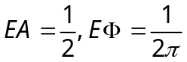
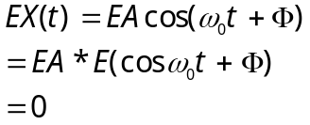
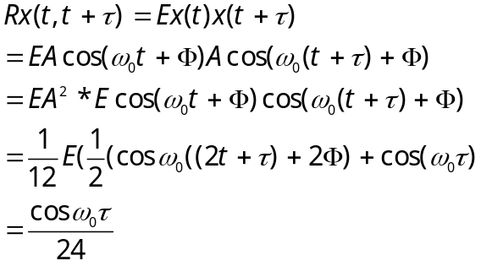
(2) 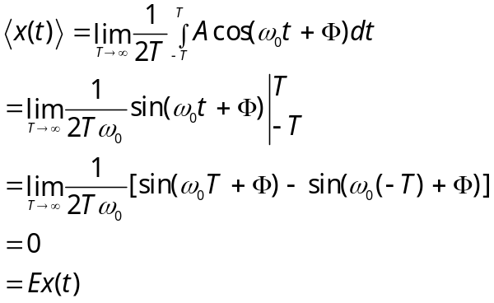
所以, 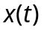具有数学期望的各态历经性

